SISTEMA OMNICANAL GASTRONÓMICO · MOSTAZA FAST FOOD
GUÍA OFICIAL DE USUARIO
Manual de Operación, Pantallas, Flujos de Trabajo y Administración Integral
Autor y Responsable: | Sofía Gimenez
Institución Universitaria: | Universidad Nacional de Formosa (UNaF)
Fecha de Edición: | Noviembre de 2026
Versión de Software: | Mostaza Suite v3.8.0 LTS (Multi-Módulo)

ÍNDICE GENERAL
1. Introducción y Arquitectura General | Objetivo, descripción, requisitos técnicos y módulos
2. Portal Web Principal (E-Commerce Clientes) | Catálogo, buscador en tiempo real, registro, pedidos y pagos
3. Módulo Creador Interactivo 3D (Personalizador) | Capas de ingredientes, selección y acompañamiento
4. Módulo de Carrito y Checkout Transaccional | Modalidades Delivery GPS, Take Away, Salón y métodos de pago
5. Módulo Punto de Venta POS (Cajero) | Toma de pedido en mostrador, emisión de factura y arqueo ciego
6. App KDS Cocina (Pantalla de Elaboración) | Comandas en cola, preparación, recetas, insumos y cierre de turno
7. App Salón y Comandas (Meseros) | Zonas de salón, mapa de mesas dinámico y cobro previo
8. App Móvil de Delivery (Repartidores) | Asignación anti-colisión, navegación GPS, cobro y contingencias
9. Portal Web Administrador (/admin) | Dashboard KPIs, catálogo ABML, POS, KDS, inventario y caja
10. Glosario de Términos y Soporte Técnico | Definiciones clave, KDS, contingencias y preguntas frecuentes

1. INTRODUCCIÓN Y ARQUITECTURA GENERAL
1.1 Objetivo de la Guía
Esta guía oficial tiene como finalidad capacitar a usuarios finales, personal de salón, cocineros, repartidores, cajeros y administradores en el funcionamiento integral del sistema gastronómico Mostaza. Permite conocer en detalle cómo está construida la plataforma y cómo operar cada una de sus funcionalidades de forma correcta, segura y sin colisiones de datos.
1.2 Descripción del Sistema
El sistema está inspirado en la reconocida cadena de comida rápida Mostaza, adaptado a una solución omnicanal de alta disponibilidad que unifica en tiempo real:
- La venta web al consumidor final (pedidos a domicilio, retiro en mostrador y pedidos desde mesa).
- La atención presencial en cajas físicas con facturación fiscal y arqueos ciegos.
- La sincronización directa con las pantallas de cocina (KDS) para elaboración inmediata.
- La logística de despacho y entrega mediante aplicaciones móviles nativas para repartidores.
- La administración centralizada de inventarios, recetas, productos y reportes de auditoría.
1.3 Requisitos Técnicos del Sistema
- Hardware Servidor / PC Principal: Procesador multi-núcleo (Intel Core i3 o superior), 8 GB de memoria RAM mínimo (recomendado 16 GB), disco SSD con 10 GB libres.
- Entorno de Software: Servidor Apache 2.4, PHP 8.0+, Base de Datos MySQL/MariaDB 10.4+, Python 3.10+ (para App Cajero Desktop) y Node.js LTS.
- Dispositivos Móviles (Android): Celulares o tablets Android 8.0 o superior con conexión a red Wi-Fi o datos móviles 4G/5G para las Apps de Cocina, Mesero y Delivery.
- Conectividad de Red: Red local estructurada en la sucursal (IP fija central, p. ej. 192.168.1.237) con acceso a Internet para Mercado Pago y geolocalización GPS.
1.4 Estructura General de los Módulos
El ecosistema se encuentra dividido en seis módulos operativos perfectamente sincronizados:
- 1. Página Web Principal (E-Commerce): Catálogo interactivo de hamburguesas, promociones, creador 3D y seguimiento en vivo.
- 2. Punto de Venta POS (App Cajero): Software desktop para cajeros con facturación rápida, cálculo automático de vuelto y control de caja.
- 3. Kitchen Display System (App Cocina): Tablero digital de comandas en tiempo real con tiempos de cocción, recetarios y solicitud de insumos.
- 4. App Móvil Mesero (Salón): Mapa de mesas con colores de estado, comanda móvil y cobro previo en salón.
- 5. App Móvil Delivery: Asignación de pedidos empaquetados, ruteo con Google Maps y confirmación de entrega en domicilio.
- 6. Portal Web Administrador (/admin): Panel integral para gerencia con reportes financieros, control de inventario y ABML de productos.
📌 ARQUITECTURA DE DATOS EN TIEMPO REAL: Todos los módulos operan sobre una única base de datos relacional y APIs REST centralizadas, asegurando que un pedido generado en la web o en mesa aparezca en menos de 500 milisegundos en la pantalla de cocina correspondiente.

2. PÁGINA WEB PRINCIPAL (E-COMMERCE)
2.1 Acceso al Sitio Web
Para ingresar a la tienda online, los comensales acceden mediante cualquier navegador moderno (Google Chrome, Microsoft Edge, Safari o Firefox) a la dirección URL oficial configurada para la sucursal:
Enlace directo: http://<IP_SERVIDOR>/PROYECTO_REST/mostaza_web/index.php
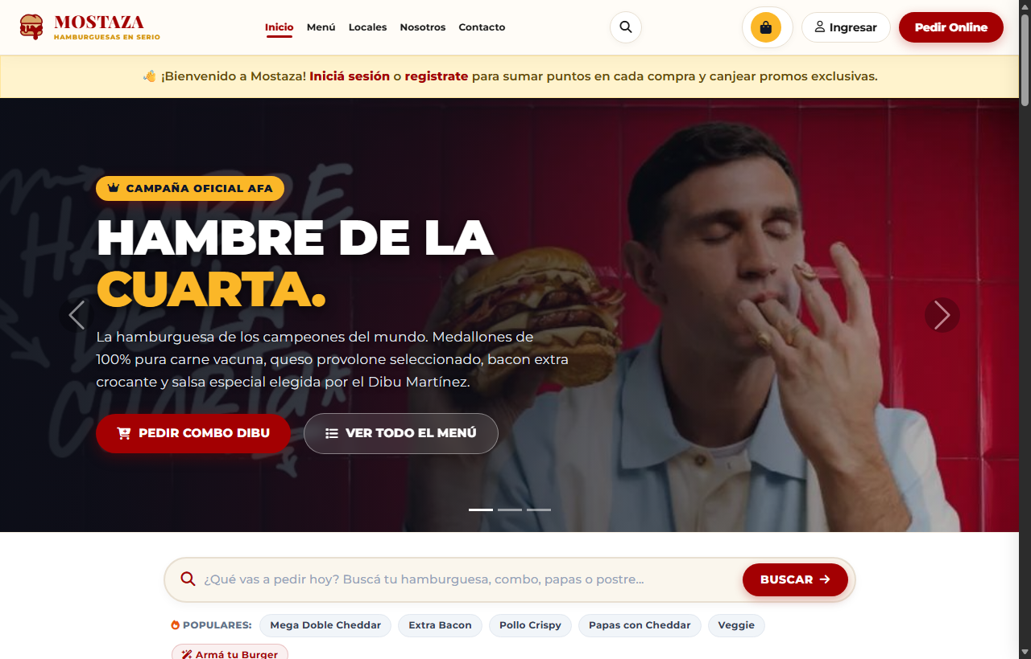
📷 Ilustración: Página de inicio (Home) con carrusel de novedades, buscador desplegable y categorías oficiales.
2.2 Pantalla de Inicio y Catálogo de Novedades
Al ingresar, el cliente se encuentra con una interfaz visual moderna que sigue la identidad corporativa de Mostaza:
- Barra Superior Fija (Header): Logo oficial, accesos directos (Inicio, Menú, Locales, Nosotros, Contacto), botón desplegable de búsqueda interactiva, botón del carrito con total acumulado y accesos de autenticación.
- Hero Promocional: Destaca los combos insignia de la temporada y beneficios del Club Mostaza.
- Categorías Icónicas: Accesos rápidos a Mega Combos, Hamburguesas con Carne, Hamburguesas de Pollo, Veggie, Cafetería, Postres y Bebidas.
- Top Ventas de la Semana: Cuadrícula con las hamburguesas más solicitadas elaboradas con carne 100% vacuna fresca y pan horneado en el día.
2.3 Herramientas Intuitivas y Buscador en Tiempo Real
Para agilizar la experiencia de compra, la barra de navegación incorpora un botón de búsqueda interactivo (ícono de lupa). Al hacer clic:
- Se despliega suavemente un campo de texto con autocompletado AJAX inteligente.
- A partir de 2 caracteres ingresados, el sistema muestra miniaturas, nombres, descripciones y precios sin recargar la página.
- Al pulsar la tecla Escape o hacer clic fuera del buscador, éste se contrae automáticamente sin invadir el menú de navegación.
2.4 Catálogo Completo del Menú
Al ingresar a la sección 'Menú' (productos.php), el usuario puede explorar la totalidad de productos organizados por pestañas, filtros de precios y etiquetas rápidas:
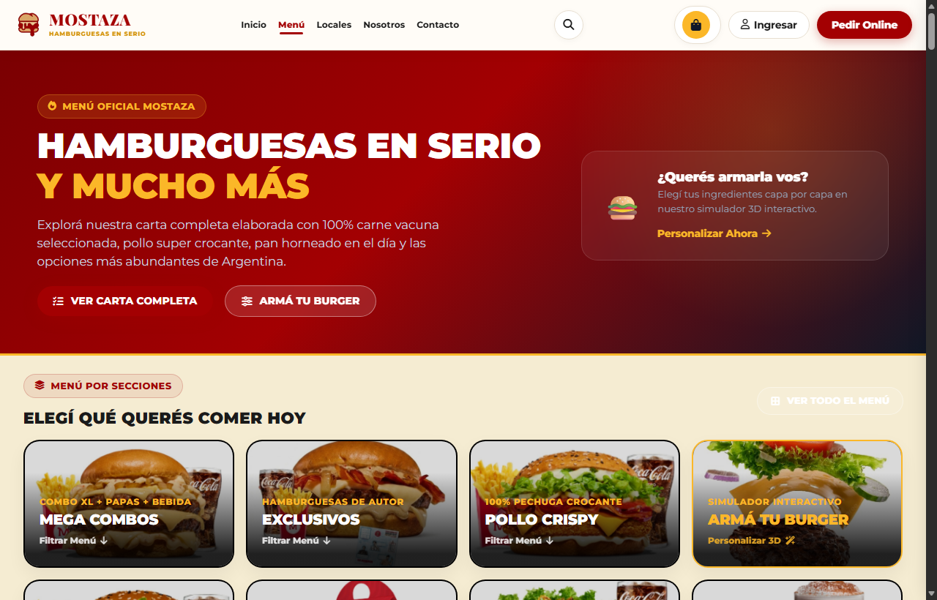
📷 Ilustración: Catálogo completo de productos con filtros dinámicos por categoría y botón de pedido inmediato.
2.5 Registro e Inicio de Sesión Seguro (OTP)
Para acumular puntos en el Club Mostaza, consultar el historial de pedidos o solicitar delivery, el cliente debe registrarse o iniciar sesión:
- Paso 1: Hacer clic en el botón 'Ingresar' en la esquina superior derecha.
- Paso 2: Si ya posee cuenta, ingresar su correo electrónico y el sistema validará la sesión.
- Paso 3: Si es nuevo usuario, hacer clic en 'Crear Cuenta' y completar: Nombre, Apellido, Teléfono celular, Dirección y Correo electrónico.
- Paso 4: Tras registrarse, se inicia sesión automáticamente y se le otorgan puntos de bienvenida.

3. CREADOR INTERACTIVO (ARMÁ TU BURGER)
El sistema cuenta con un innovador creador visual que permite armar una hamburguesa capa por capa de forma dinámica y divertida:
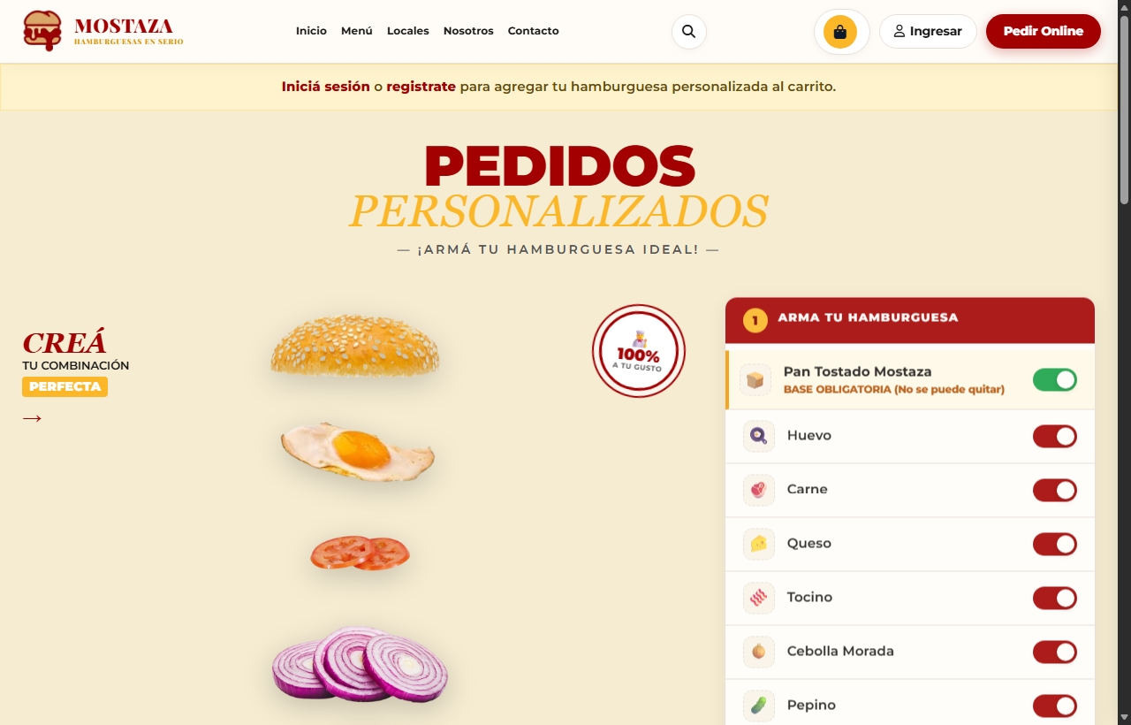
📷 Ilustración: Simulador visual interactivo donde el usuario elige pan, carnes, vegetales, aderezos y acompañamientos.
3.1 Selección de Ingredientes y Reglas de Base
- Pan Tostado Mostaza: Es la base obligatoria de la hamburguesa (bloqueado por seguridad gastronómica).
- Medallones de Carne: El cliente puede seleccionar entre carne simple, doble o triple medallón.
- Queso Cheddar y Bacon: Switches independientes que activan las capas visuales correspondientes.
- Vegetales Frescos: Opciones para añadir lechuga crocante, tomate en rodajas, cebolla grillada y pepinillos agridulces.
3.2 Selección de Acompañamiento y Globito Flotante
En el sector inferior derecho del simulador, el cliente selecciona su guarnición:
- Papas Fritas Medianas / Grandes.
- Papas Rústicas con piel.
- Aros de Cebolla dorados.
Un indicador flotante animado ('ELEGÍ TU ACOMPAÑAMIENTO') muestra una burbuja destacada con el ícono del alimento seleccionado en perfecta armonía con el texto explicativo.

4. CARRITO DE COMPRAS Y CHECKOUT
Al finalizar la selección de productos, el cliente ingresa a su Carrito de Compras (carrito.php) para confirmar las cantidades y seleccionar la modalidad de entrega:
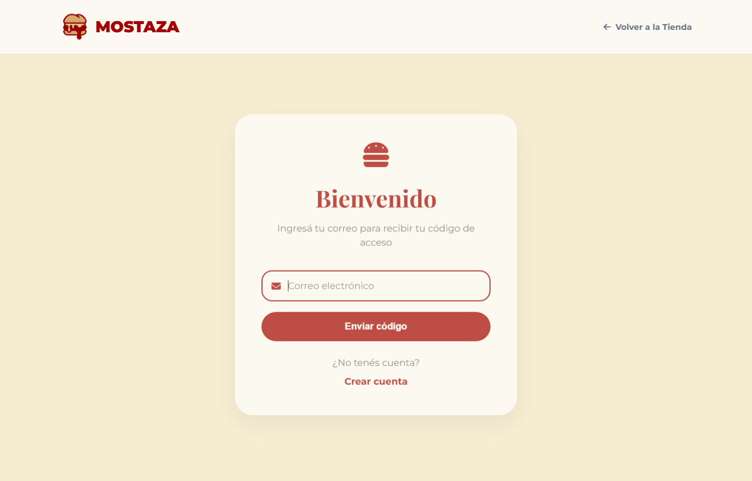
📷 Ilustración: Pantalla de carrito con opciones de Delivery GPS, Take Away, Comer en Mesa y métodos de pago.
4.1 Tres Modalidades de Pedido
- 1. Delivery (Envío a Domicilio): El cliente presiona 'Usar mi ubicación GPS' y el sistema detecta con precisión sus coordenadas satelitales y calle. Se solicita un número de teléfono de contacto y referencias de entrega.
- 2. Take Away (Retiro en Mostrador): El cliente selecciona esta opción para retirar su pedido empaquetado por la caja del local sin costo de envío.
- 3. Comer en Mesa (En el Salón): Permite elegir el sector del local (Salón Principal, Terraza, Planta Alta VIP o Barra) y seleccionar una de las mesas en color verde (libres).
4.2 Métodos de Pago Habilitados
📌 MEDIOS DE PAGO AUTORIZADOS: Por políticas comerciales de Mostaza, los métodos activos son exclusivamente Efectivo y Mercado Pago Oficial.

- Mercado Pago Oficial: Genera automáticamente el código QR dinámico y los datos de Alias/CVU para abonar desde la app de Mercado Pago o cualquier billetera virtual.
- Efectivo: Permite indicar si el cliente abona con 'Monto Exacto' o especificar con cuánto dinero paga (ej. $20.000) calculando el vuelto estimado en tiempo real.
4.3 Confirmación y Seguimiento en Vivo
Al pulsar 'CONFIRMAR Y PAGAR PEDIDO', se genera la comanda en la base de datos y se redirige a la pantalla de tracking en tiempo real (pedido_confirmado.php).
El cliente visualiza una barra de progreso cronológico dividida en 4 fases: Recibido → En Cocina → En Camino (o Listo en Caja) → Entregado.
Si ocurre una contingencia y el delivery cancela el pedido, la pantalla se tiñe inmediatamente de rojo informando la causa y el responsable.

5. PUNTO DE VENTA POS DE MOSTRADOR (CAJERO)
El sistema cuenta con un software de caja rápida diseñado para una operación ágil frente al cliente presencial:
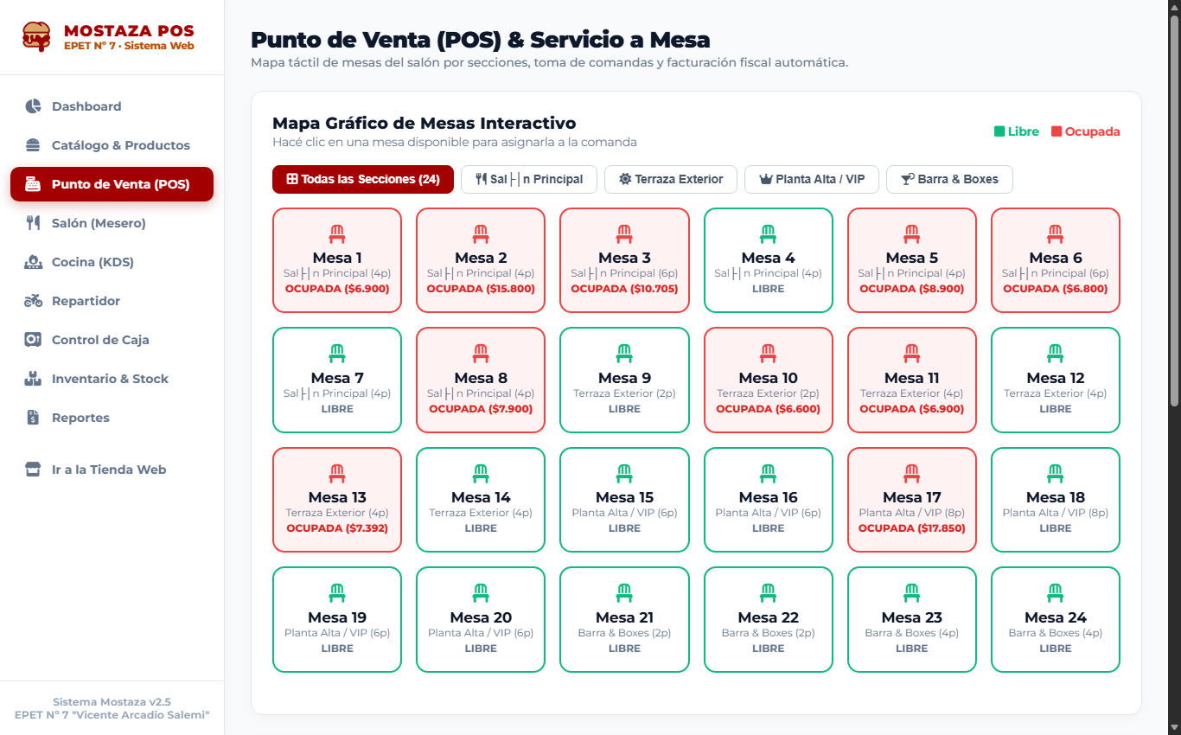
📷 Ilustración: Interfaz táctil del Punto de Venta POS con grilla de productos, carrito lateral y emisión de factura.
5.1 Inicio de Turno de Caja
Al ingresar, el cajero introduce su correo electrónico y declara el fondo inicial en efectivo (cambio disponible). Se inicia un cronómetro en la barra superior que computa la duración del turno.
5.2 Toma y Facturación de Comandas
- Búsqueda y Categorías: Los productos se organizan en botones táctiles con foto y precio. Incluye barra de búsqueda rápida.
- Panel de Cobro Lateral: Suma automáticamente subtotales, IVA y total de la venta.
- Modalidad: El cajero marca si el pedido es para llevar ('Take Away') o comer en el local ('En Salón').
- Cobro y Facturación: Al presionar 'Cobrar y Facturar', se selecciona Efectivo o Mercado Pago y se emite la comanda fiscal con el número de pedido en pantalla.
5.3 Arqueo Ciego y Cierre de Turno
Al finalizar el horario de trabajo, el cajero accede a la sección de Arqueo de Caja:
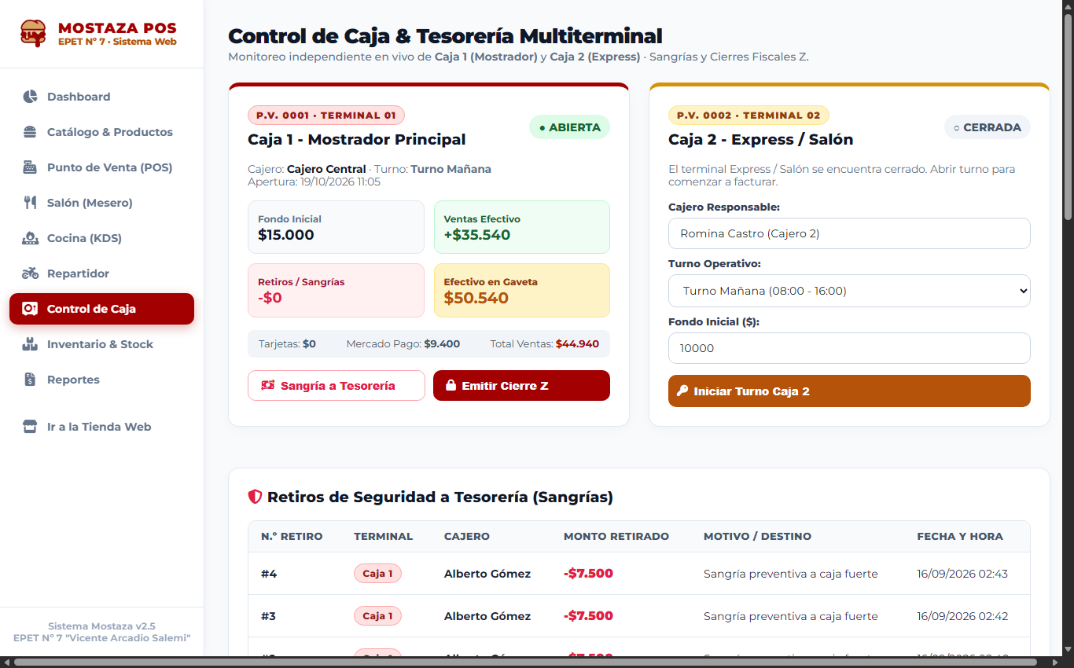
📷 Ilustración: Módulo de arqueo de caja con desglose de billetes, recaudación acumulada y cálculo de diferencias.
- Contador Físico de Billetes: El cajero ingresa la cantidad de billetes contados por denominación ($20.000, $10.000, $2.000, $1.000, etc.).
- Validación Automática de Diferencias: El sistema compara el total contado contra las ventas registradas e informa al instante si el arqueo es exacto, sobrante o faltante.
- Sellado Contable: Se genera el ticket oficial de rendición y se bloquea la caja hasta el siguiente turno.

6. KITCHEN DISPLAY SYSTEM - KDS (APP COCINA)
El KDS de Mostaza reemplaza las tradicionales comandas de papel por una pantalla táctil sincronizada por sockets/AJAX:
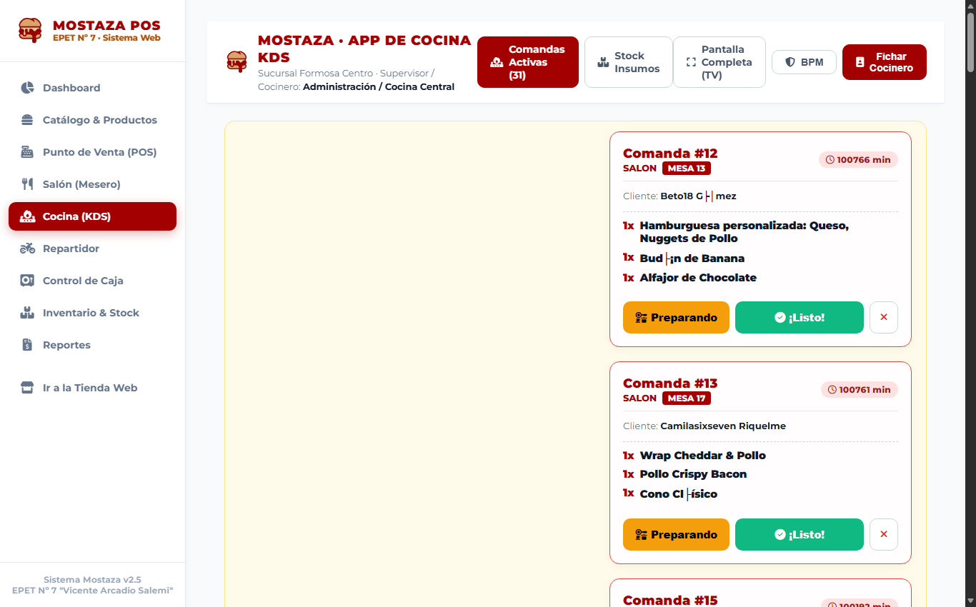
📷 Ilustración: Tablero KDS de cocina con semáforo de demora, comandas en preparación y detalles de ingredientes.
6.1 Tablero de Comandas y Semáforo de Tiempo
- Pestaña 'Pendientes': Comandas entrantes recién pagadas. Muestran número de comanda, origen (Web, Salón o Caja) y detalle de productos.
- Tomar y Preparar: Al pulsar este botón, la comanda se asigna a dicho cocinero y pasa a la pestaña 'En Preparación' (bloqueo anti-colisión para evitar que dos cocineros hagan lo mismo).
- Devolución a Pendientes: Si el cocinero en preparación no puede terminarla, presiona la 'X' y la comanda vuelve automáticamente a 'Pendientes' desvinculando su nombre.
- Marcar Listo: Al finalizar la cocción, se presiona este botón y el pedido pasa al estado 'Listo para Despacho', notificando a los repartidores o al mozo.
6.2 Secciones Complementarias de la Cocina
- Recetario Oficial: Consulta de ingredientes, gramajes y pasos de cocción por producto.
- Stock de Insumos: Monitoreo de insumos críticos con botón para solicitar reposición urgente a depósito.
- Mi Turno y Rendimiento: Métrica personal de hamburguesas preparadas y tiempo promedio por comanda.

7. APP MÓVIL DE MESEROS (SALÓN Y COMANDAS)
Diseñada para teléfonos y tablets Android, permite a los camareros atender las mesas del restaurante:
- Mapa de Mesas Interactivo: Visualización de las 14 mesas del local organizadas por sectores (Salón Central, Terraza y VIP).
- Código de Colores: Verde (Mesa Libre), Roja (Mesa Ocupada con Comanda Activa), Amarilla (En Espera de Pago).
- Carga de Comanda Rápida: Selección ágil de hamburguesas, bebidas y comentarios especiales (ej. 'sin cebolla').
- Cobro Previo en Mesa: Permite cobrar en mesa antes de enviar a cocina, evitando comandas impagas.
- Ticket de Rendimiento: Al cerrar turno, computa el total de mesas atendidas y propinas registradas.

8. APP MÓVIL DE REPARTIDORES (DELIVERY)
Optimiza la última milla de entrega a domicilio para la flota de motos y bicicletas:
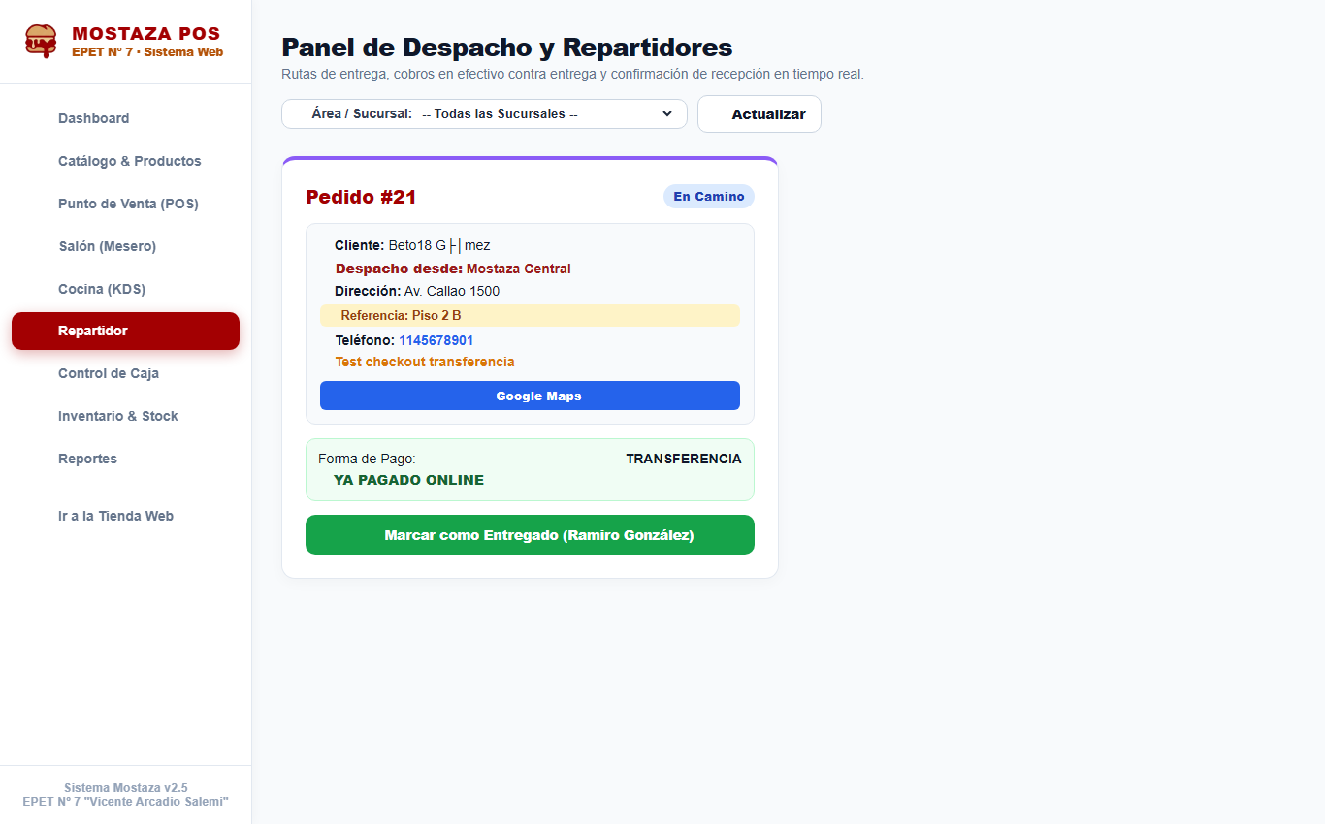
📷 Ilustración: Control de flota de repartidores en tiempo real con monitoreo de viajes y estado de pedidos.
8.1 Flujo Operativo de la Entrega
- 1. Pedidos Listos: La app muestra exclusivamente los pedidos que la cocina ya empaquetó en mostrador.
- 2. Bloqueo Anti-Colisión: Cuando un repartidor presiona 'Tomar Pedido e Iniciar Viaje', la comanda queda asociada a su nombre e ID, desapareciendo del radar de los otros repartidores.
- 3. Navegación GPS: Enlace directo con Google Maps hacia las coordenadas exactas del domicilio del cliente.
- 4. Contacto Directo: Botones de acceso directo para llamar al cliente o iniciar chat de WhatsApp ante demoras.
8.2 Confirmación o Cancelación de Entrega
- Entrega Exitosa: Al entregar el producto, presiona 'Confirmar Entrega al Cliente' y el pedido se archiva como completado.
- Reporte de Incidencia: Si el cliente no atiende o la dirección es errónea, el repartidor selecciona 'Reportar Incidencia', registra el motivo y la web del cliente se actualiza al instante indicando la cancelación formal.

9. PORTAL WEB ADMINISTRADOR (/admin)
Panel integral gerencial para supervisar todos los aspectos del restaurante en tiempo real:
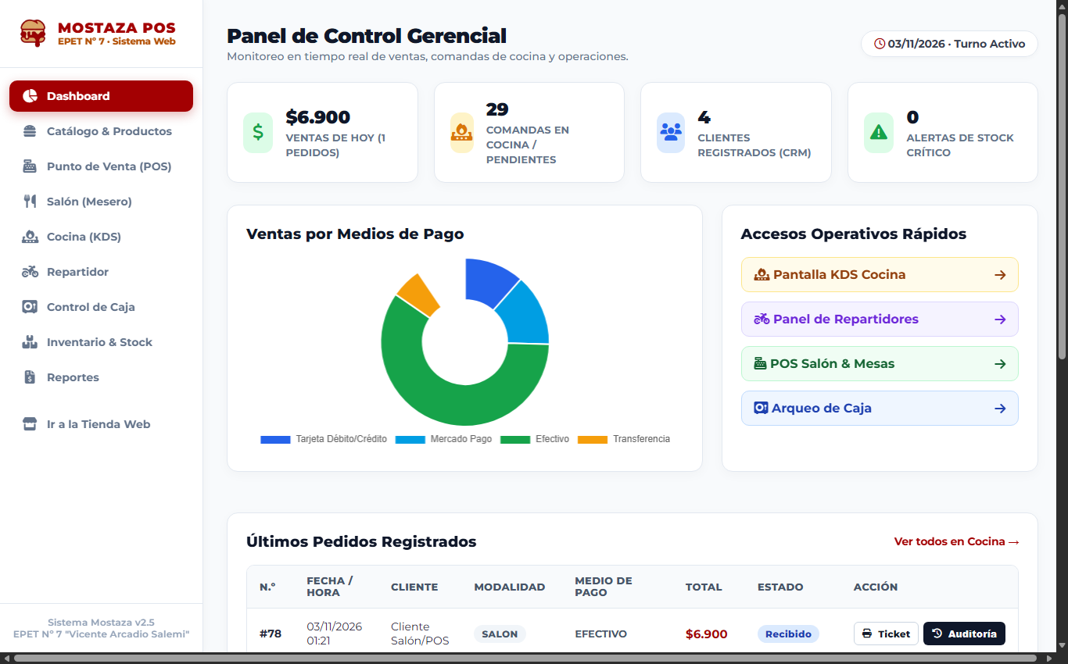
📷 Ilustración: Dashboard ejecutivo con métricas de ventas diarias, pedidos activos, comensales y distribución de canales.
9.1 Módulos Principales del Panel de Control
- Dashboard Gerencial: Gráficos de facturación mensual, recaudación del día, pedidos despachados y satisfacción.
- ABML de Productos (productos.php): Creación, edición, cambio de precios, carga de fotografías y pausado/reactivación de productos del menú.
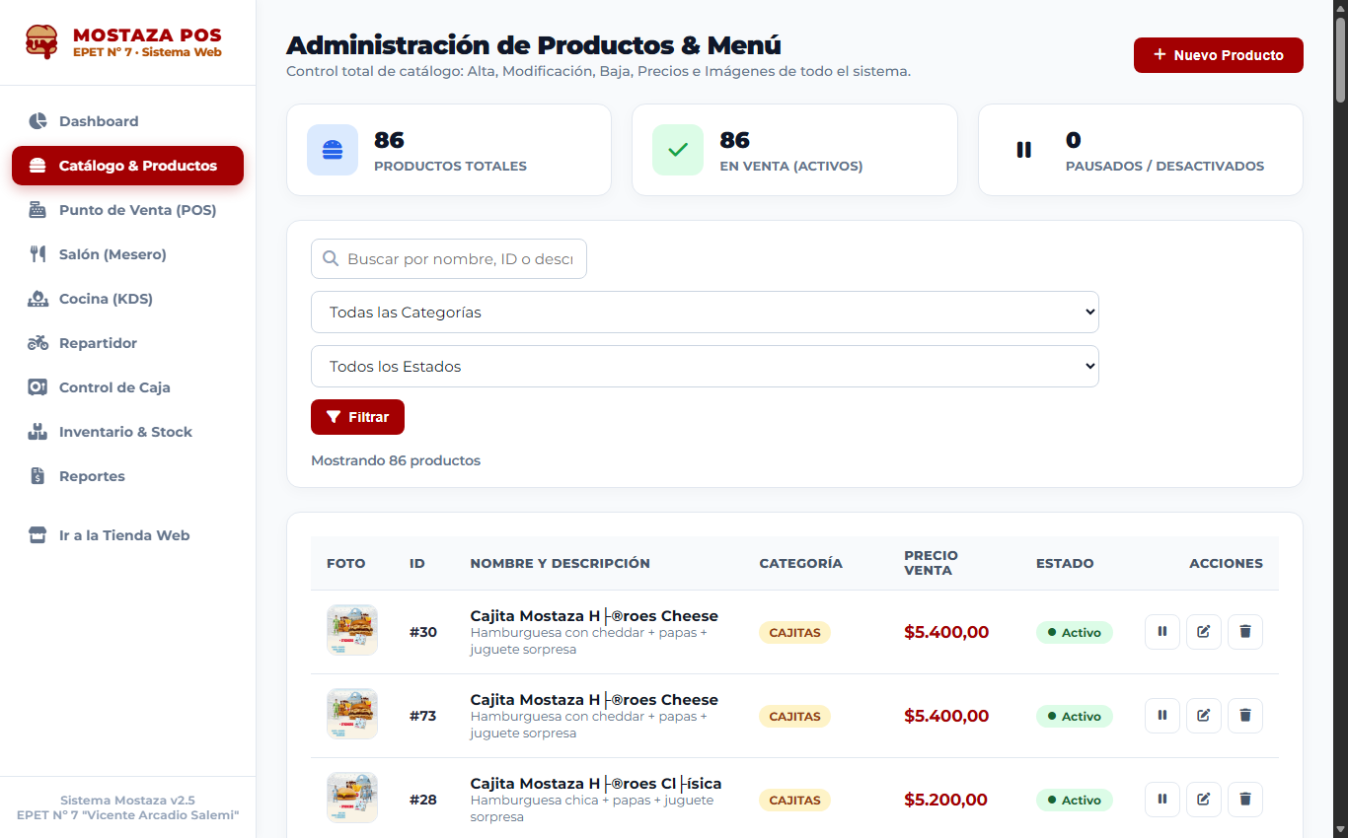
📷 Ilustración: Catálogo administrativo para alta, baja, modificación y actualización fotográfica de productos.
- Control de Inventario y Stock (inventario.php): Control de insumos de cocina, alertas de stock mínimo y órdenes de compra a proveedores.
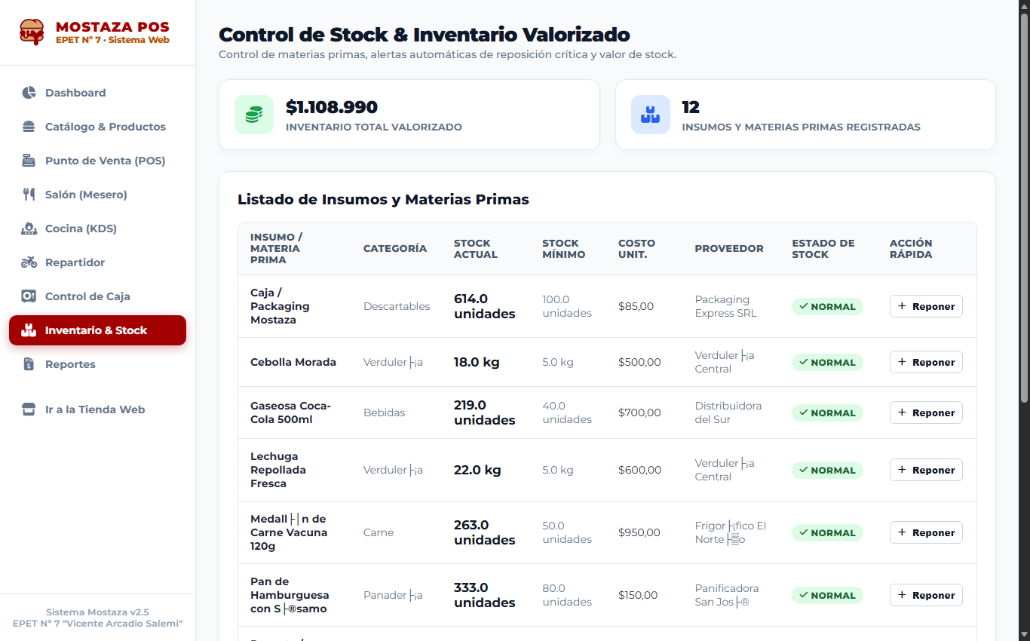
📷 Ilustración: Módulo de inventario con balance de ingredientes, semáforo de existencias y costos unitarios.
- Reportes y Estadísticas (reportes.php): Informes de ventas por canal, productos más vendidos y rendimiento por empleado.
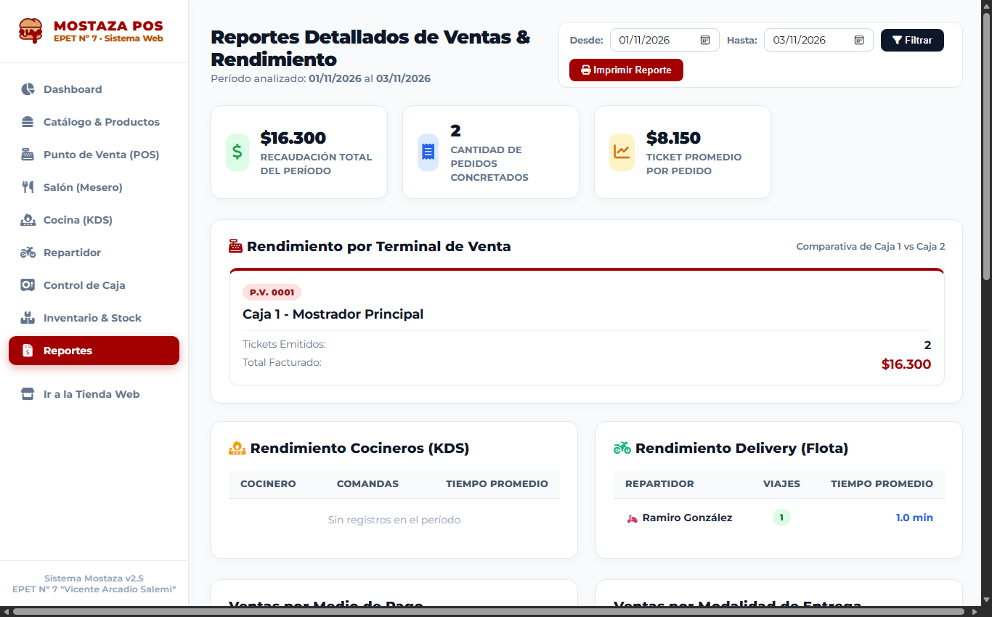
📷 Ilustración: Reportes analíticos de rendimiento comercial y auditoría de comandas.

10. GLOSARIO DE TÉRMINOS Y PREGUNTAS FRECUENTES
10.1 Glosario Técnico-Gastronómico
- KDS (Kitchen Display System): Sistema digital de pantallas de cocina que reemplaza las comandas de papel y organiza la preparación por tiempos de cocción.
- Bloqueo Anti-Colisión: Algoritmo de base de datos que impide que dos meseros tomen la misma mesa, dos cocineros preparen la misma hamburguesa o dos repartidores tomen el mismo envío.
- Arqueo Ciego: Procedimiento en el cual el cajero cuenta el dinero físico sin conocer el total registrado por el sistema, garantizando máxima transparencia.
- Comanda Omnicanal: Orden de pedido que puede nacer en la web, en una mesa o en caja, pero que converge en el mismo flujo de cocina y facturación.
10.2 Preguntas Frecuentes (FAQ)
P: ¿Qué ocurre si se corta la conexión a Internet temporalmente?
R: Las cajas de escritorio y las pantallas de cocina continúan operando mediante la red local (Wi-Fi/LAN de la sucursal) sin interrupción, encolando las transacciones externas para sincronizar al restablecer la señal.
P: ¿Cómo se cancela una comanda que ya estaba en preparación?
R: Desde la App de Cocina, el cocinero pulsa la 'X' en la comanda en preparación y el sistema la regresa a la columna de 'Pendientes' liberando la asignación.
P: ¿Quién autoriza los cambios de precio en el menú?
R: Exclusivamente los usuarios con rol de Administrador desde el panel `/admin/productos.php`, impactando los precios de inmediato en la Web, la App de Meseros y el POS de Cajero.

